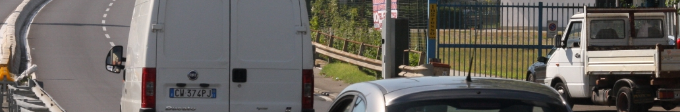

Comunicato stampa, 2 Novembre 2010

Autovelox, Aduc invita a fare subito ricorso
Viale Etruria, Gramsci, Matteotti e Lavagnini tra gli impianti irregolari. Dopo nuove conferme, l’associazione dei consumatori cambia passo e invita decisamente gli automobilisti a non pagare le multe e a sporgere reclamo. “Il sindaco? Mai risposto”

Firenze – Prudenza fino a ieri, attacco deciso a partire da oggi. Sulla base di nuove conferme circa l’assoluta irregolarità di quasi tutti gli autovelox di Firenze, l’associazione dei consumatori ADUC rompe gli indugi e con una nota pubblicata sul sito www.aduc.it invita esplicitamente gli automobilisti a fare subito ricorso.
Dopo l’esposto presentato nei giorni scorsi alla Procura della Repubblica, ecco dunque una nuova tappa nell’escalation dello scontro che vede ormai schierate contro Palazzo Vecchio tutte le maggiori associazioni del consumo.
“Fino a qualche giorno fa”, spiega Aduc, “avevamo invitato alla cautela, perché l'errore dell'amministrazione comunale nel posizionare gli autovelox ci pareva talmente grossolano da meritare eventuali puntualizzazioni. Ma a questo punto non possiamo più attendere che i multati paghino il prezzo ingiusto di un multificio comunale che poco ha a che fare con la sicurezza. Infatti, una volta pagata la multa, non si può recuperare il maltolto.”
L’associazione rivela infatti di aver scritto al sindaco Matteo Renzi per chiedere spiegazioni, senza però ricevere alcuna risposta. Nel frattempo ha invece trovato conferma quanto già denunciato da Aduc e avvalorato dal presidente del consiglio comunale Eugenio Giani: a causa della particolare classificazione delle strade nel contesto dell’attuale piano del traffico, possono essere considerate legittime solo le multe prodotte da autovelox alla presenza di accertatori.
Ne consegue che tutte quelle prodotte da cosiddetti ‘autovelox a distanza’, ovvero senza vigili accertatori, sono da considerarsi nulle. Da qui l’invito perentorio agli automobilisti di presentare subito ricorso con ottima speranza di vederlo accolto. Dettagliando: sono regolari (multe valide) le postazioni di viale XI Agosto, viadotto all'Indiano e viale Marco Polo. Sono invece irregolari (multe annullabili) tutte le altre, comprese quelle dei viali Etruria, Gramsci, Matteotti e Lavagnini.
Il ricorso va presentato entro 60 giorni dalla ricezione della notifica. Sui siti www.aduc.it (tel. 055.290606) e su quelli delle altre associazioni (Federconsumatori, Codacons, Adiconsum, ecc.) si trovano tutte le informazioni necessarie.
“Ovviamente”, commenta la nota Aduc, “faremmo volentieri a meno di coordinare questa mobilitazione dei cittadini per il ripristino della legalità nella mobilità urbana. Basterebbe l’ammissione del Sindaco di aver sbagliato e la decisione di bloccare multe e ricorsi, evitando di continuare a gettare la colpa sul comandante dei vigili per il solo fatto di aver parlato di 44.000 multe e non di 28.000, come se fosse un problema di numeri, comunque altissimi. Crediamo che in questo modo il prezzo economico e politico del Comune sarebbe molto più basso rispetto a quello che dovrà pagare se continua nell'arrogante silenzio. Del resto, vogliamo solo una cosa: legalità e trasparenza. Chiediamo troppo?”.

Catola & Partners, Tel. 055.5522892 / 867; riccardo@catola.com; www.catola.com

